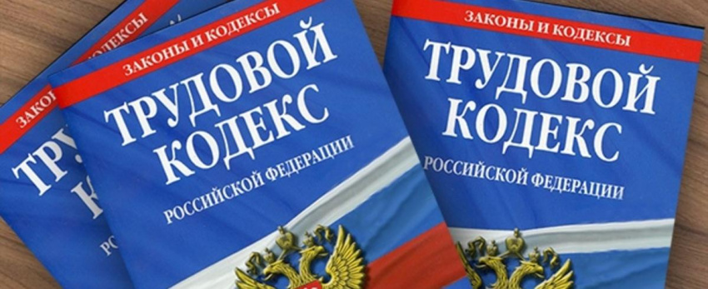

**Межвузовский «Круглый стол»**

**«Защитная функция трудового права: вопросы теории и практики»**

15 апреля 2025 года в 16 час. 50 мин. в Зале Учёного совета (Москва, ул. Кашенкин Луг 4, аудитория 301) кафедра гражданского права и процесса Образовательного частного учреждения высшего образования «Международный юридический институт» проводит межвузовский «круглый стол».

**Цель** **«круглого стола»:**

- сформировать профессиональные компетенции обучающихся о понятии и предмете трудового права; умения отличать предмет трудового права от смежных с ним отраслей права; развить знания о понятии метода трудового права и его отличительных особенностях; развить знания о становлении науки трудового права, целях и задачах трудового законодательства; определить социальное назначение трудового права и его защитной функции в современных условиях; сформировать навыки использования юридически значимой информации для выявления оснований возникновения трудовых отношений и обеспечения защиты трудовых прав и интересов граждан.

**Задачи «круглого стола»:**

- проанализировать социальное назначение, функции, цели и задачи трудового права;

- определить место трудового права в системе отраслей российского права;

- выявить особенности трудового законодательства в годы Великой Отечественной войны (1941-1945 гг.);

- определить правоотношения, входящие в предмет трудового права;

- выявить особенности метода трудового права;

- раскрыть систему трудового права и систему законодательства;

- рассмотреть правовой механизм защиты прав и законных интересов работников и работодателей; - выделить формы и способы защиты трудовых прав и законных интересов работников и работодателей; - проанализировать институт самозащиты как один из способов защиты трудовых прав работников.

**Участники «круглого стола:** студенты учебной группы М2309Бс- по направлению подготовки «Защита прав и законных интересов юридических и физических лиц»; преподаватели кафедры гражданского права и процесса МЮИ.